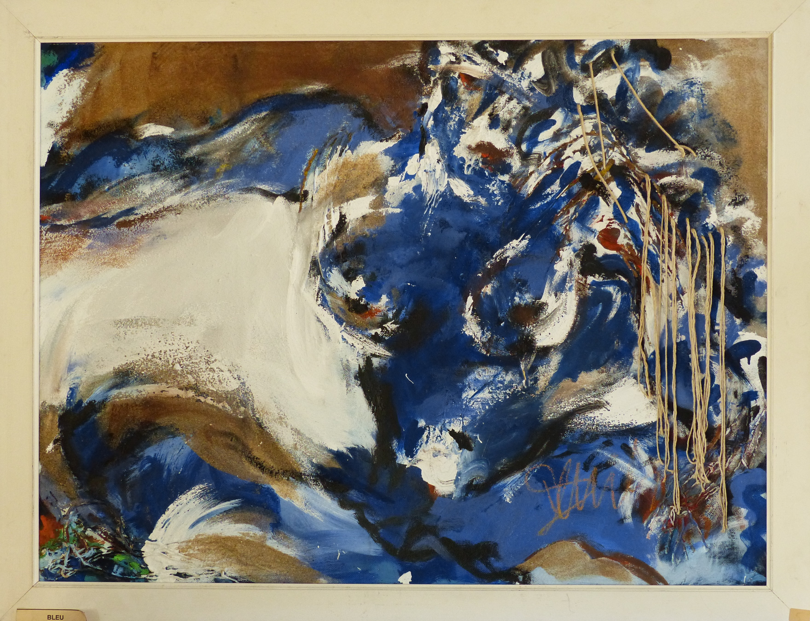

Bleu, août 1993

Acrylique, sable et ficelle sur toile

80 x 150 cm

960 euros

